Білім беру ұйымының атауы: | №253 орта мектеп
Пәні: | Информатика
Бөлім: | Python тілінде алгоритмдерді программалау
Педагогтың аты-жөні: | Ізтілеуова Гүлмира Таңатқызы
Күні: | 01.02.2023 ж.
Сынып: 9 «Б» | Қатысушылар саны |  | Қатыспағандар саны
Сабақтың тақырыбы: | Белгіленген сипаттары бар элементті іздеу
Оқу бағдарламасына сәйкес оқыту мақсаттары: | 9.3.3.1 бірөлшемді массивтер пайдаланып, Python программалау тілінде программалауды жасау;
Сабақтың мақсаты: | Python программалау тілінде бірөлшемді массивті пайдаланып,  Жұп сан мен тақ сан;  Оң сан мен теріс сан;  Максимум мен минимум программаларын жазуды үйрену.

Сабақтың барысы:

Сабақтың кезені/ уақыт | Педагогтың әрекеті | Оқушының әрекеті | Бағалау | Ресурстар
Сабақтың басы  2 минут  Үй тапс-сы    4 минут | 1. Сыныппен сәлемдесу. Сыныпты ұйымдастыру.  Оқушыларды түгендеп, назарын сабаққа аудару.  2. Психологиялық ахуал туғызу.  «Жүректен жүрекке» әдісі.  Оқушыны бір-біріне тілек айту арқылы жақындастырады, көңіл күйін көтереді, бауырмалдығын оятады.  3.Үй тапсырмасын пысықтау.  Тапсырма «Wordwall» платформасында «Кездейсоқ шеңбер» әдісімен орындалады.  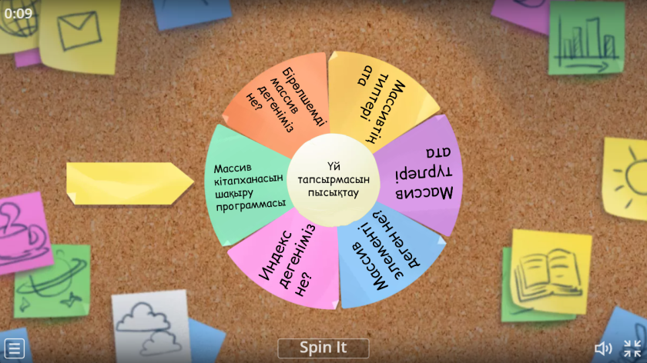 | Мұғаліммен сәлемдеседі. Тақырыппен танысады.  Оқушылар жүрекшені ұстап, бір-біріне тілек айтады.  Оқушы  шеңбердегі сұрақтарға жауап береді.  -Бірөлшемді массив деген не?  -Массивтің типтерін ата.  -Массив түрлерін ата.  -Массив элементі деген не?  -Индекс дегеніміз не?  -Массив кітапханасын шақыру программасы | Бағалау: Оқушылар бір сұраққа бір тәттімен бағаланып отырады. | Жүрекше қағаз    Интерактивті тақта  Тәттілер  Сілтеме: https://wordwall.net/resource/14264262
Сабақтың ортасы    10 минут  Практик-қ жұмыс    10 минут  Топтық жұмыс    10 минут | Жаңа білім.  4. Жаңа сабақты интерактивті тақтамен слайдпен мұғалім түсіндіреді. Слайдта нені үйренетініміз, сабақтың мақсаты, жаңа сабақ туралы түсініктер мен мәліметтер айқындалып жазылады.  Практикалық жұмыс.  «Компьютермен жұмыс»  Интерактивті тақтада тапсырма беріледі.  Тапсырма  9-сынып оқушылары ОЖСБ тапсырып, мүмкін болған 100 баллдан, 50-ден жоғары баллдарды жинады. Тест тапсыруға қатысқан оқушы саны - 30.  Анықтау керек:  • Ең жоғары жиналған балл қанша?  • Ең төмен жинаған балл қанша?  • 90-нан жоғары жинаған оқушылар санын анықта.  Топтық жұмыс.  Нысана сұрақтарына жауап беру  x[i]=randint(50,100) нені білдіреді?  50 мен 100 аралығындағы кездейсоқ сандар беріледі.  «from random import randint» нені білдіреді?  Рандом, яғни кездейсоқ массив элементтерін шақыратын кітапхана  «for i in range(30):» программасы қалай орындалады.  0-ден 30-ға дейінгі сандарды шығару  for i in range(30): мұндағы 30 саны нені білдіреді?  Массив элементінің ұзындығы 30-ға тең екенін білдіреді.  Максимум мен минимум мәнді Python программасында қалай жазылады?  «print(max(x))»  «print(min(x))»  for i in range(N):  if x[i]>0:  print(x[i])  Массив ішінен 0-ден үлкен сандарды, яғни, оң сандарды анықтайтын программа  for i in range(N):  if x[i]%2==0:  print(x[i])  Массив ішінен жұп сандарды анықтайтын программа | Жаңа сабақты түсініп, жұмыс дәптерге жазып отырады.  Оқушылар компьютерде, программа компиляторын ашып, есептің программасын енгізеді.  Программа жауабы:  from random import randint  x=[0]*30  s=0  for i in range(30):  x[i]=randint(50,100)  print(x)  print(max(x))  print(min(x))  for i in range(30):  if x[i]>90:  s=s+1  print(s)  Топтық жұмыста оқушылар ұйымшылдық танытып, ақылдасып жауап беру керек.  Сұрақ, жауаптар:  for i in range(N):  if x[i]%2==1:  print(x[i])  Массив ішінен тақ сандарды анықтайтын программа  print(len([1,2,3,4,787,6,7,8,909,78]))  10  x=[7,0,6,8,445,9,98]  print(x.index(6))  индексі - 2 | Бағалау:  Оқушылар программаны дұрыс әрі, жылдам жазып бітіргеніне байланысты стикерлермен бағаланады.  Бағалау:  Оқушылар топ болып, бір ұяшықты таңдайды. Сұраққа жауап бере алмаса, келесі топ жауап беруіне болады. Әр сұрақ бір тәттімен бағаланып отырады. | Интерактивті тақта  Оқулық  Дәптер  Компьютер  Стикерлер  Интерактивті тақта  
Сабақтың соңы  Quiziizz  6 минут  Кері байланыс    3 минут | Сабақты бекіту  Кері байланыс «Kahoot» цифрлық ресурсында тест сұрақтарына жауап беру арқылы жүзеге асады. Тест сұрақтары өтілген сабаққа қатысты болады.    Кері байланыс  Кері байланыс Padlet тақтасында жүзеге асады. Padlet тақтасында оқушылар сабақтың қалай өткені, не түсінгені жайында пікір қалдырады.   | Оқушылар кері байланыстағы сұрақтарға жауап береді.  Оқушылар бүгінгі тақырыпты түсінгені немесе түсінбегені туралы және сабақтың қалай өткені мен алған әсері жайында пікір қалдырады. | Платформада көрсетілген ең жоғары жинаған үш оқушы, тәттілермен бағаланады.  Бағалау    Бағалауда ең жоғары жинаған оқушы, тәтті және стикер жинау санына байланысты бағаланады. | Компьютер  Сілтеме:  https://kahoot.com/admin/quiz/63c9b15498c8e6001d4f0c28?source=quiz_share  Тәттілер  Сілтеме:  https://padlet.c0om//sgd91ee7mcfem9z0  QR код
Үй тап-сы | Еліміздің картасында орналасқан ірі қалалардың бір күндік ауа райының температурасы берілген. Осы деректерді пайдаланып, еліміздегі ірі қалалардағы бір күндік ауа райы өзгерісіне талдау жаса.  1. Ең суық қаланы анықта.  ​2. Ең жылы қаланы анықта.  ​3. Температурасы нөлден  төмен қалалардың санын анықта. | 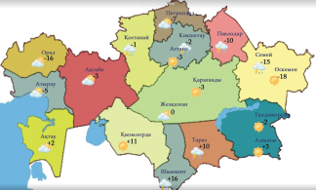 |  | Оқулық

